山东交通学院教务处

**关于开展2015-2016学年第二学期网络教学评估学生评教工作的通知**

各二级学院（部）：

为推进人才培养方式改革中课堂教学改革，畅通学校、二级学院（系）、教师和学生相互沟通的渠道，切实提高教学质量，学校决定于11教学周开始开展本学期学生网络评教工作。现将有关事项通知如下：

1. 网络教学评估学生评教组织

网络教学评估学生评教问卷由学校统一发布，由各二级学院宣

传、组织本学院学生参与网上评教，请二级学院、教师正确对待学生的意见和建议，积极改进教学。

1. 评估平台

评估仍使用学校教务系统中教学评估模块，评估所用数据与教务系统中原有数据同步。评估系统开放后，评估中所用课程、教师、学生等数据均不能变更。

网上评教系统使用我校教务系统学生查询帐号登录、采用匿名评教方式，评教问卷分为单向选择和主观评价两部分，学生填完所有问卷后，系统方能自动开通本学期期末成绩（包括毕业设计成绩等）查询权限。

（二）时间安排

评估系统自通知下发之日开放，全天24小时开通。

学校将于7月13日关闭系统，系统关闭、问卷过期后不再接受评估。

二级学院可根据本部门情况和评教结果使用需求，自行安排学生评教事宜。

（三）评估对象

本学期开设的全部课程及任课教师（含实践课），**对于还未开始上课的实践课程等暂不评价，学生应在课程开始后评价。**

（四）评估人

全体在读学生（包括长清校区、无影山校区、威海校区三个校区，四个年级）。

二、网上学生评教方法及步骤

首先关注微信公众号“应用型人才培养在行动”，然后点击公众号中“质量监控”，进入“网上评教”。（详细步骤见附件）

三、结果反馈

学校负责汇总评教结果，根据各二级学院（部）的时间节点需求，将结果反馈至各二级学院（部）。

附件：网络教学评估学生评教流程

山东交通学院教务处

2016年5月19日

附件

**网络教学评估学生评教流程**

第一步：首先关注微信公众号“应用型人才培养在行动”，关注后点击公众号中“质量监控”进入“网上评教”。

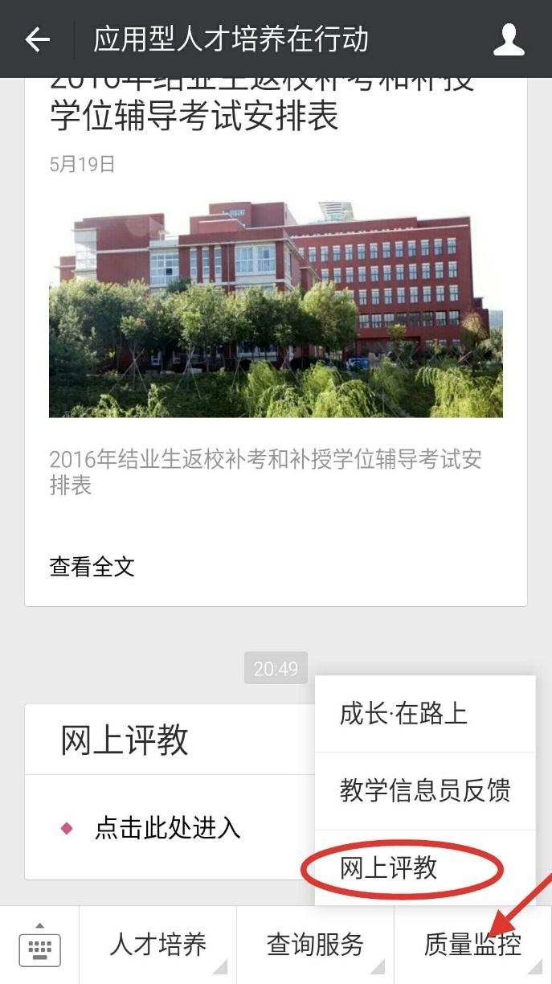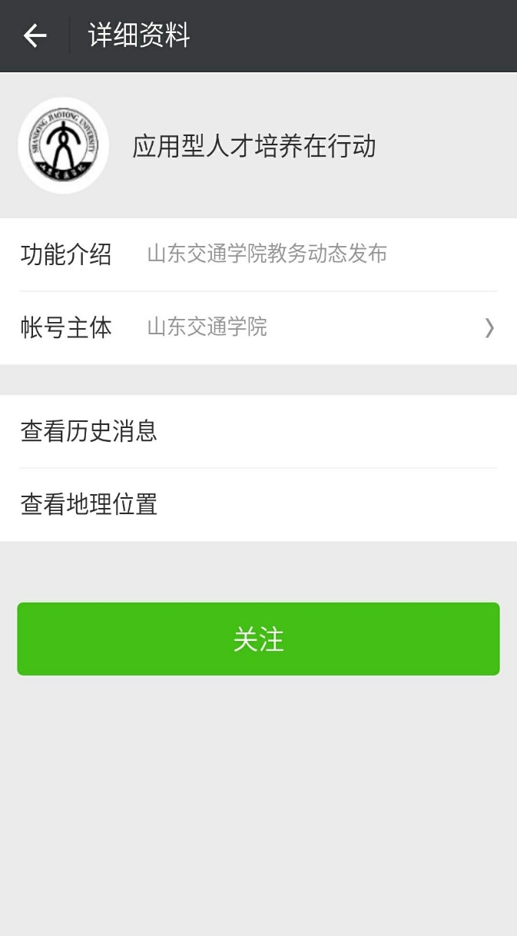

第二步：点击“点击此处进入”，进去之后输入用户名和密码（成绩查询账号和密码）：

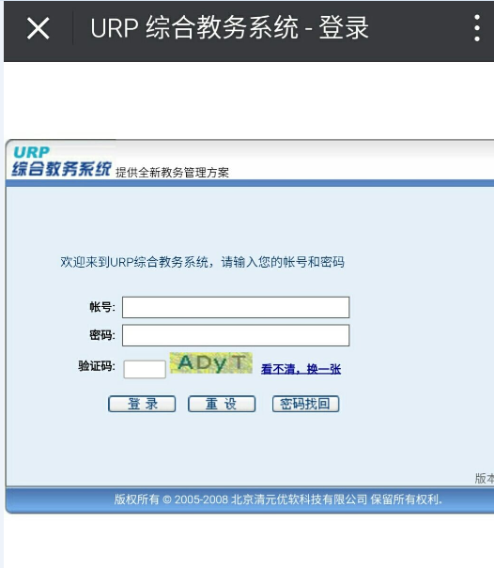

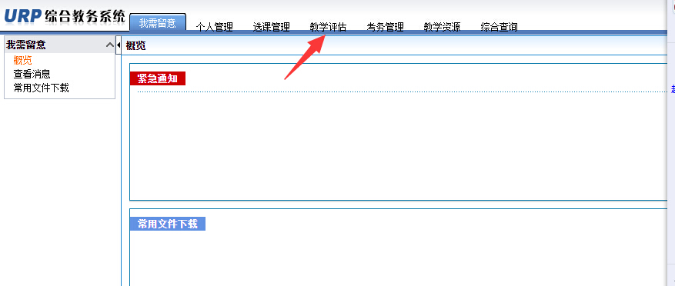第三步：选择菜单栏的“教学评估”：

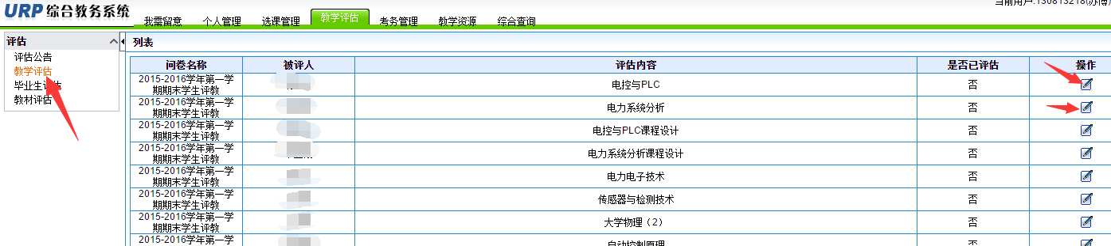第四步：进入教学评估页面后，在左侧列表选择“教学评估”，右侧会出现评估界面：

第五步：填写评教内容后，点击“提交”，提交问卷。